附件2
全国大学英语应用能力考试
报名操作流程说明
在浏览器中输入报名网址：http://shekao.hneao.cn/cet/pretco.aspx
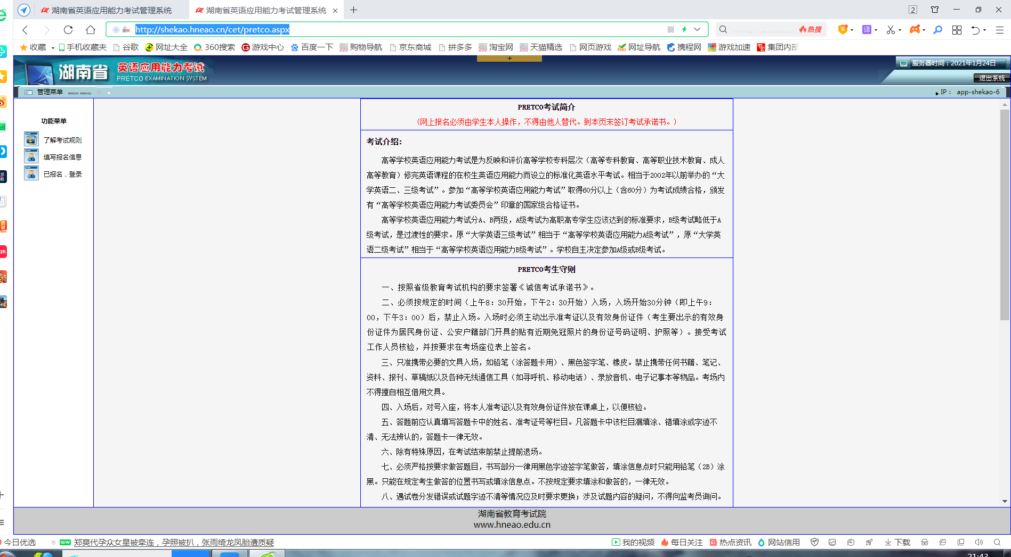

已报考学生查询或缴费点击报考页面左边的“已报名，登录”按钮，点击进入。
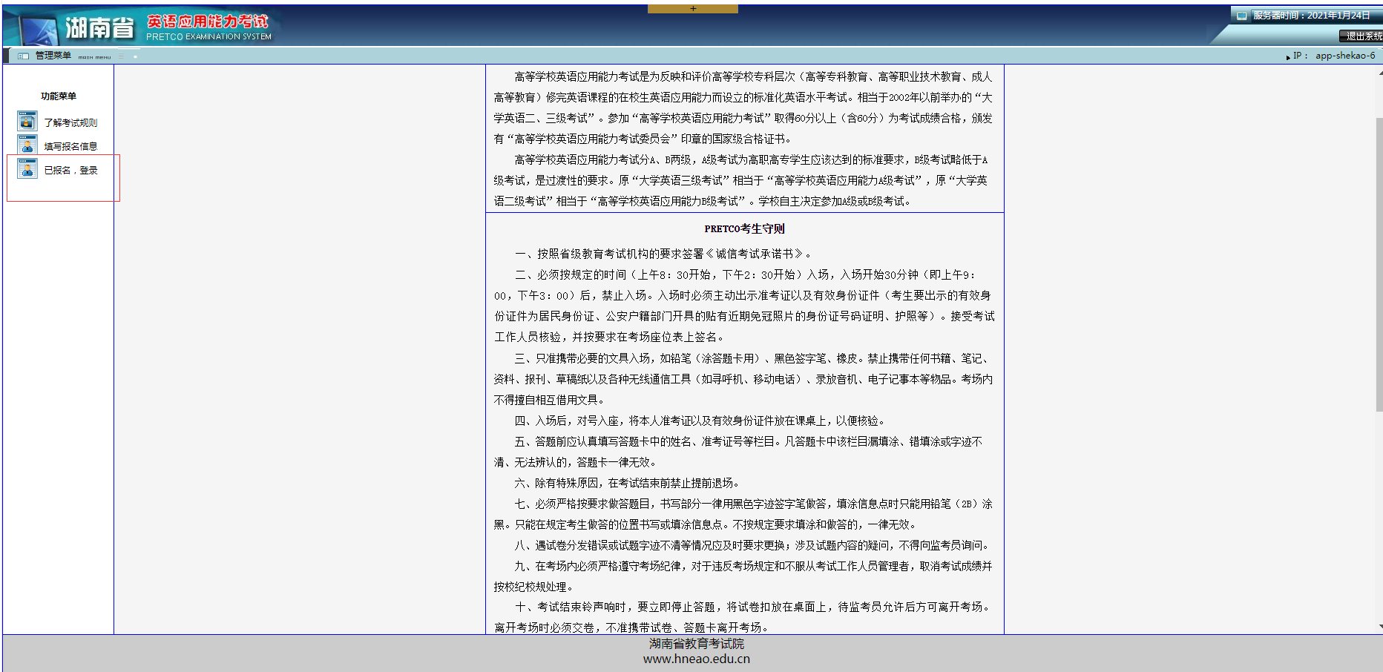
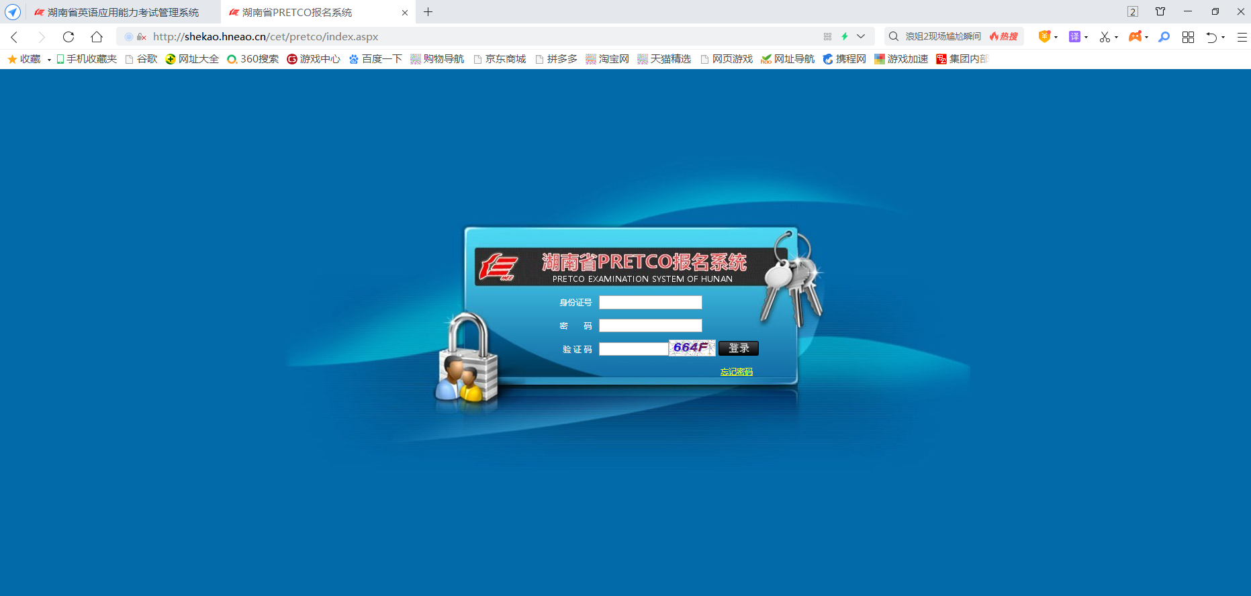
学生进入报名网页后，仔细阅读报考相关内容。阅读完后，点击页面下方“同意签订此书，诚信参加考试”按钮，进入报考信息填报页面。
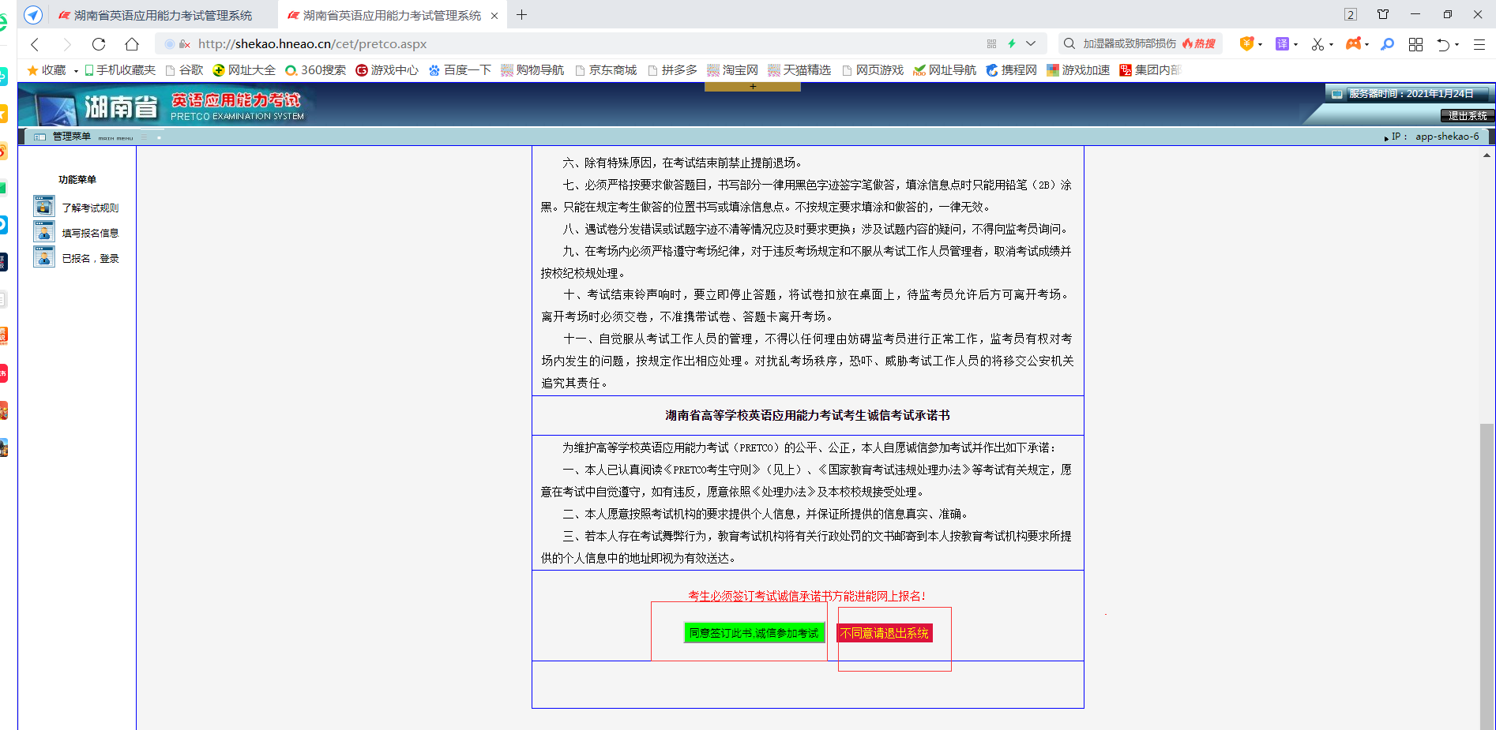
进入报考系统
退出报考系统

学生选择所在学校（考点），填写证件号码、学号、姓名，填写完后点击“验证”按钮，系统将自动链接学籍库中的相关信息和照片。学生核对无误后，在报考页面下面输入邮箱、联系电话、设置密码、确认密码（密码不包含特殊字符）。然后点击“提交”按钮即可转入下一步。
考生需填报

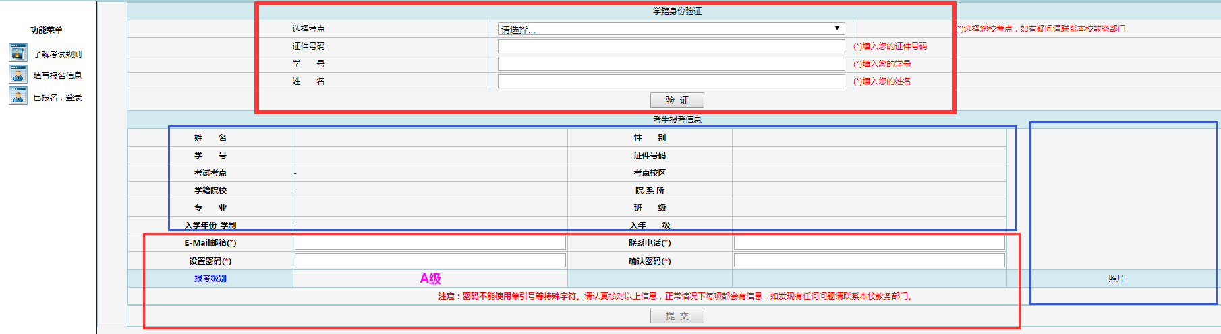
考生需填报
系统自动链接
系统自动链接

学生报名提交后进入缴费页面,点击“支付报名费用”按钮，系统缴费页面上出现二维码，学生通过微信或支付宝扫码缴费即可，也可以选择网银缴费。缴费成功后点击一下“刷新支付状态”按钮，缴费状态会由”已提交（未完成）”变成“已缴费”

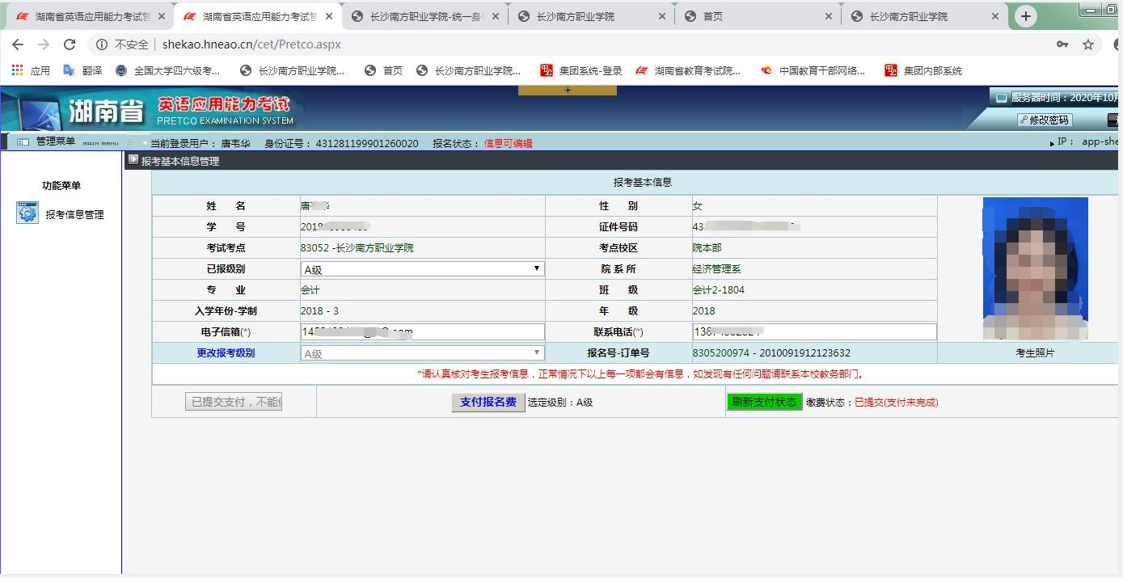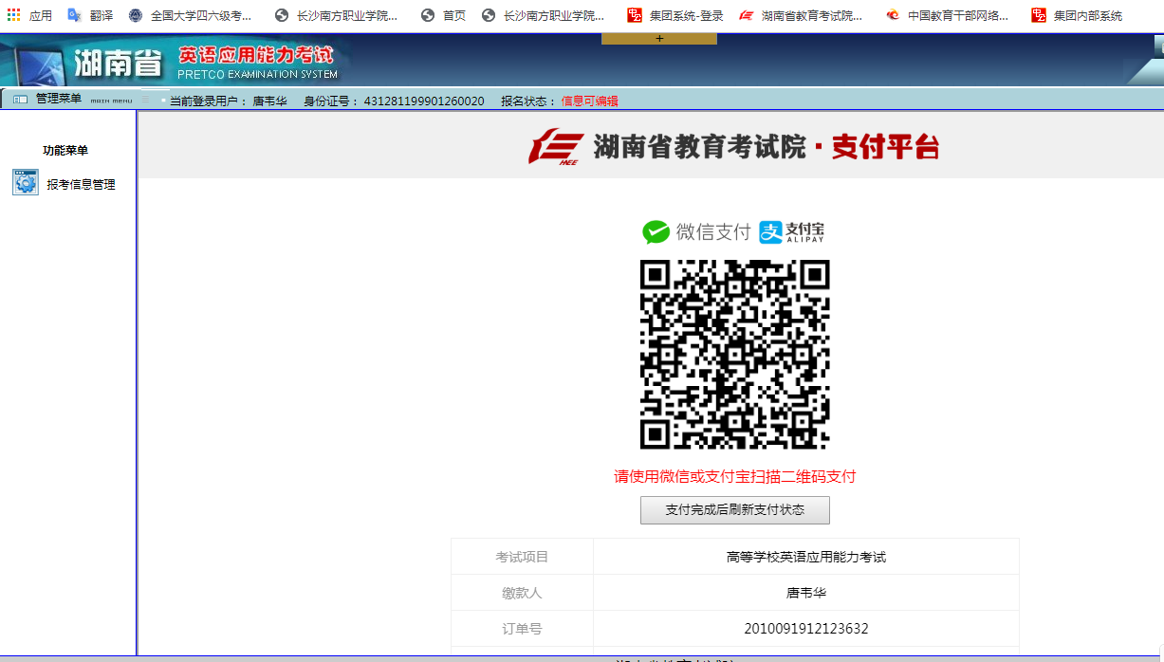
缴费完成
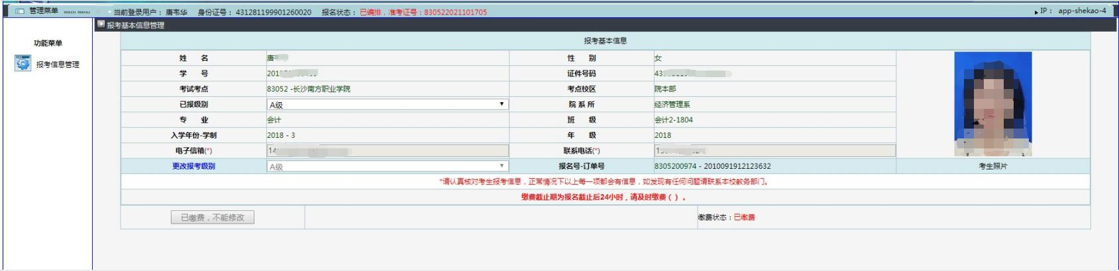

到准考证打印时间后，考生可自行打印准考证，时间未到无法打印。

